Otthoni körülmények között is használható kvantumprocesszor fejlesztésében vesznek részt magyar fizikusok
Több, mint 200 millió forintnyi támogatást nyert el a Wigner Fizikai Kutatóközpont négy kvantuminformatikai projektje, amelyek közül az egyik fő célja egy otthoni körülmények között működtethető kis kvantumprocesszor létrehozása. Ezzel párhuzamosan a kvantumalapú számítás- és méréstechnika továbbfejlesztése, egy nemzetközi fejlesztésű kvantumos konverter tesztelése és a kvantum és klasszikus számítógépek hibrid használatának lehetőségeit kutató projektek is támogatást kaptak.
A német, holland, francia és belga partnerek mellett Magyarországról, Gali Ádám vezetésével, a Wigner Fizikai Kutatóközpont vesz részt abban a nemzetközi projektben, amelynek a célja egy szobahőmérsékleten, normális irodai vagy otthoni körülmények között működtethető kis kvantumprocesszor létrehozása. A MAESTRO konzorcium sikerét előrevetíti, hogy elméleti szinten már – részben pont a konzorcium tagjai – leírták egy ilyen kvantumhardver működését, így a mostani cél a rutinszerű gyártás előkészítése. Az eredmények új távlatokat nyithatnak meg a jelenleg drága, laboratóriumi körülmények között működő és távolról elérhető rendszereket használó kvantuminformatika számára. Többek között új utakra léphet a kvantumkommunikáció és a kvantumtitkosításhoz szükséges kvantumkulcs-szétosztás fejlesztése is.
Szintén Gali Ádám vezeti azt a magyar csoportot, akik egy nemzetközi projekt keretében a kvantummetrológia módszereinek komoly fejlesztését tűzték ki célul. A német, holland, francia, belga és magyar kutatók a kvantum alapú méréstechnika fejlesztésével a nanoméretű képalkotás és érzékelés terén érhetnek el áttörést. Ehhez a gyémántalapú kvantumszenzorokat szeretnék olyan különleges körülmények között is használhatóvá tenni, mint az extrém erős mágneses tér, illetve extrém magas nyomás és mechanikai feszültség. A cél eléréséhez először a fejlesztést megalapozó elméleti leírást és kvantumoptikai protokollt dolgozzák ki. Ezt követi majd azon rendszerek kifejlesztése, amelyek képesek a mérési protokollokat megvalósítani, és legyőzni az eddig legelterjedtebb gyémántbeli érzékelő, a nitrogén-vakancia centrumkorlátait. A projekt résztvevői abban bíznak, hogy eredményeik hozzájárulnak a hasonló centrumok extrém körülmények közti viselkedésének megértéséhez, valamint a gyémánt, mint kvantumrendszerek hordozójának jobb leírásához.
A harmadik, Domokos Péter által vezetett projekt célja egy jól kontrollálható kísérleti rendszer felépítése és működtetése egy nemzetközi projekt keretei között megtervezett, lapkára integrált, kompakt, kvantumos, a mikrohullámú és optikai frekvenciatartományok közötti konverter tesztelésére. Ez a rendszer a jövőben számos kvantumtechnológiai alkalmazás alapja lehet, megépítéséhez pedig a hideg atomok fizikájával kapcsolatos technológiai újításokat alkalmaznak, ami új kísérletek elvégzését teszi majd lehetővé a jövőben.
A negyedik, Zimborás Zoltán által vezetett projekt célja, hogy továbbfejlessze és szilárd alapokra helyezze a hibrid kvantum-klasszikus számítások elméletét, amelynek lényege, hogy úgy egyesíti a kvantumos és a klasszikus processzorok erejét, hogy klasszikus számítógépeken futtatják azokat a közbülső számításokat, amik klasszikus módon is hatékonyan elvégezhetőek, ezáltal pedig az egész számítást felgyorsítják. Ezek a módszerek fontos szerepet kapnak a kvantumszámítógépek lehetőségeinek megismerésében és kihasználásában. Kiemelt szerepük ellenére azonban nem létezik még ezeknek a kvantum-klasszikus számításoknak egy egységes, matematikailag szigorú leírása, így a projekt éppen ezt tűzte ki célul, valamint szeretnének egy átfogó képet kapni a hibrid kvantum-klasszikus számítások közel jövőbeli lehetőségeiről is.
Sajtókapcsolat:
- kommunikacio@wigner.hu
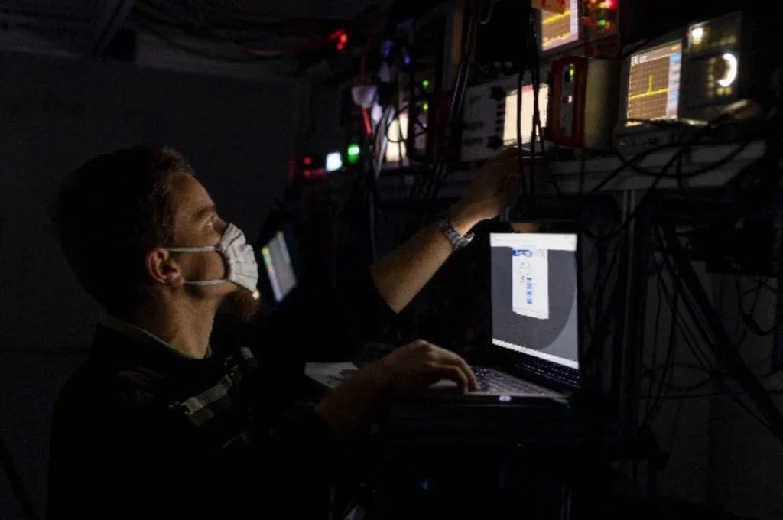 | © Wigner Fizikai Kutatóközpont
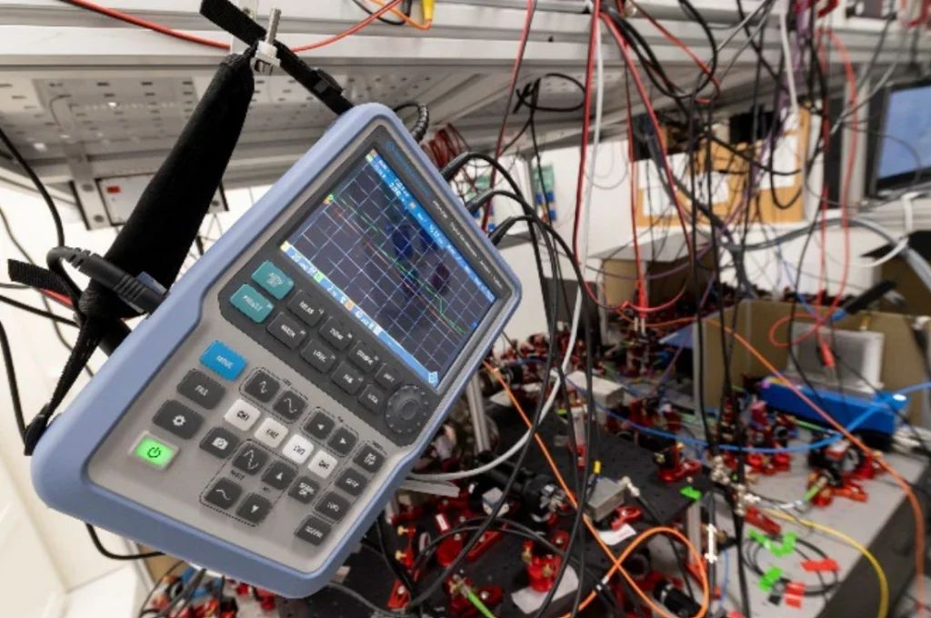 | © Wigner Fizikai Kutatóközpont
Eredeti tartalom: Wigner Fizikai Kutatóközpont
Továbbította: Helló Sajtó! Üzleti Sajtószolgálat
Ez a sajtóközlemény a következő linken érhető el:

